**. NAPIREND**

**E L Ő T E R J E S Z T É S**

**Salföld Község Önkormányzata Képviselő-testületének**

**2016. szeptember 20-i nyilvános ülésére.**

**Tárgy:** A települési szilárd hulladékkal kapcsolatos önkormányzati rendelet módosítása

Előterjesztő: Fábián Gusztáv polgármester

Előkészítette: Tóthné Titz Éva aljegyző

Jogszabállyal nem ellentétes.

előterjesztő dr .Szabó Tímea jegyző

Tisztelt Képviselő-testület!

A hulladékról szóló 2012. évi CLXXXV. törvény (a továbbiakban: Ht.) és a hozzá kapcsolódó végrehajtási rendeletek 2016. április 1-től hatályba lépett rendelkezései megváltoztatták a hulladékgazdálkodási közszolgáltatás jogszabályi kereteit. A Ht. szerint, 2016. április 1. napjától az állami hulladékgazdálkodási közfeladatok tekintetében létrehozott Nemzeti Hulladékgazdálkodási Koordináló és Vagyonkezelő Zrt. az állami hulladékgazdálkodási közfeladat ellátása érdekében kezeli, nyilvántartja az ingatlanhasználó személyes adatait, beszedi a közszolgáltatási díjat, kifizeti a közszolgáltatóknak a hulladékgazdálkodási közszolgáltatásért felelős miniszter által meghatározott díjat, végzi a kintlévőségek kezelését, NAV útján történő behajtását. Az önkormányzat feladatkörében a helyi közszolgáltatásra vonatkozó részletszabályok rendeletben történő megállapítása, a közszolgáltató kiválasztása és a közszolgáltatási szerződés megkötése marad.

Tekintettel ezen változásokra a helyi rendelet módosításában megnevezésre került a Nemzeti Hulladékgazdálkodási Koordináló és Vagyonkezelő Zrt., mint a közszolgáltatás díj számlázója és beszedője, valamint a Szolgáltatóra vonatkozóan hatályon kívül helyezésre kerültek az adatkezelésre vonatkozó szabályok.

A rendelet tervezet egyéb módosításaiban az elkülönítetten gyűjtött hulladékra vonatkozó szabályok kerültek rögzítésre a szolgáltató javaslatának a figyelembe vételével. Így szabályozásra került a szigetes rendszerben történő hulladékgyűjtés és a házhoz menő rendszerben történő hulladékgyűjtés, valamint ezen hulladékok körének pontos meghatározása.

További szabályozásként szintén a szolgáltató javaslata alapján pontosításra kerültek a mentességre és felfüggesztésre vonatkozó szabályok.

A rendelet tervezet a környezet védelmének általános szabályairól szóló 1995. évi LIII. törvény 48. § (3) bekezdésében biztosított véleményezési jogkörében eljáró Fejér Megyei Kormányhivatal Környezetvédelmi és Természetvédelmi Főosztály részére megküldésre került. A Főosztály a véleményét a rendelet tervezetről megküldte, melyben a következő megállapítást tette: : a Fejér Megyei Kormányhivatal Környezetvédelmi és Természetvédelmi Főosztálya részéről kifogást nem emel, a tervezetet a képviselő-testület részére elfogadásra javasolja.

Kérem a Tisztelt Képviselő-testületet, hogy az előterjesztést megvitatni szíveskedjen.

INDOKOLÁS

A hulladékról szóló 2012. évi CLXXXV. törvény (a továbbiakban: Ht.) és a hozzá kapcsolódó végrehajtási rendeletek 2016. április 1-től hatályba lépett rendelkezései megváltoztatták a hulladékgazdálkodási közszolgáltatás jogszabályi kereteit, tekintettel a változásokra, a települési szilárd hulladékkal kapcsolatos hulladékkezelés helyi közszolgáltatásról és a közterületek tisztántartásáról szóló önkormányzati rendelet módosítása szükséges.

1.§-ban beépítésre került a közszolgáltatási díjak számlázását és díjak beszedését végző szervezet, a Nemzeti Hulladékgazdálkodási Koordinációs és Vagyonkezelő Zártkörűen Működő Részvénytársaság.

2.§-ban, a szolgáltató által történt ajánlásra figyelemmel a mentesség kérdése került újraszabályozásra.

3.§-ban a szolgáltató által történt ajánlásra figyelemmel a felfüggesztés kérdése került újraszabályozásra.

4.§-ban az elkülönített hulladékgyűjtés kibővítéseként a konténeres gyűjtőszigetes mellet megjelent a házhoz menő szelektív hulladékgyűjtés, mely mindkét esetben a szolgáltató ajánlása alapján került szabályozásra.

5.§-ban a rendelet 1. melléklettel történő kiegészítését szabályozza. Az 1. mellékletben a „Házhoz menő rendszerben elkülönítetten gyűjthető hulladékok” köre került meghatározásra, a szolgáltató által történt ajánlás alapján.

6.§-ban hatályon kívül helyezett jogszabályhelyek a rendelet aktualizálását segítik elő. Az adatkezelést, a díjak számlázását és beszedését illetően.

7.§-ban a rendelet hatálybalépése került meghatározásra.

**Előzetes hatásvizsgálat**

**a jogalkotásról szóló 2010. évi CXXX. törvény 17.§ (1) bekezdése alapján**

A rendelet-tervezet címe: Salföld Község Önkormányzata Képviselő-testülete …/2016.(…..) önkormányzati rendelete a köztisztaságról és a szervezett köztisztasági közszolgáltatás kötelező igénybevételéről szóló 8/2010. (XII.29.) önkormányzati rendelete módosításáról.

Társadalmi-gazdasági hatása: A közszolgáltatást igénybe vevők részéről várhatóan nem lesz érzékelhető a változás, a számla kiállítója és a díj beszedője változik, valamint bővül a szelektív hulladék gyűjtési mód a házhoz menő szelektív hulladékgyűjtés bevezetésével.

Költségvetési hatása: nincs

Környezeti, egészségi következményei: nincs

Adminisztratív terheket befolyásoló hatása: nincs

Egyéb hatása: nincs.

A rendelet megalkotásának szükségessége: A jogszabály módosítása a magasabb szintű jogszabályokkal való harmonizáció megteremtése miatt szükséges.

A rendelet megalkotása elmaradása esetén várható következmények: Törvényességi észrevétel.

A rendelet alkalmazásához szükséges feltételek: - személyi: nincs

- szervezeti: nincs

- tárgyi: nincs

- pénzügyi: nincs

Kérem a Tisztelt Képviselő-testületet, hogy az előterjesztést megvitatni szíveskedjenek.

**Salföld Község Önkormányzata Képviselő-testületének**

**/2016. (...) önkormányzati rendelete**

**a köztisztaságról és a szervezett köztisztasági közszolgáltatás kötelező igénybevételéről szóló 8/2010. (XII. 29.) önkormányzati rendelete módosításáról**

Salföld Község Önkormányzata Képviselő-testülete a hulladékról szóló 2012. évi CLXXXV. törvény 88. § (4) bekezdésében kapott felhatalmazás alapján, a hulladékról szóló 2012. évi CLXXXV. törvény 35. §-ában meghatározott feladatkörében eljárva a környezet védelmének általános szabályairól szóló 1995. évi LIII. törvény 48. § (3) bekezdésében biztosított véleményezési jogkörében eljáró Fejér Megyei Kormányhivatal Környezetvédelmi és Természetvédelmi Főosztály véleményének kikérésével a következőket rendeli el:

1. § Salföld Község Önkormányzata Képviselő-testületének a köztisztaságról és a szervezett köztisztasági közszolgáltatás kötelező igénybevételéről szóló 8/2010. (XII. 29.) önkormányzati rendelete (a továbbiakban: Hgr.) 13. §-a a következő (1a) bekezdéssel egészül ki:

„(1a) A közszolgáltatási díj számlázását és a díjak beszedését a Nemzeti Hulladékgazdálkodási Koordinációs és Vagyonkezelő Zártkörűen Működő Részvénytársaság végzi. (a továbbiakban: Koordináló szerv)”

2.§ A Hgr. 16.§-a a következő (6) bekezdéssel egészül ki:

„(6)Mentesül a kötelező közszolgáltatási díj ürítési díjának megfizetése alól az az ingatlanhasználó, akinek használaton kívüli ingatlanán települési hulladéka nem keletkezik, életvitelszerűen nem lakja az ingatlant, az folyamatosan használaton kívül van (a továbbiakban: használaton kívüliség).

a) Az ingatlanhasználónak a használaton kívüliséget a Közszolgáltató felé jelezni kell. Erre irányuló kérelmét a Közszolgáltatónál erre a célra rendszeresített nyomtatványon írásban nyújthatja be. A Közszolgáltató a kérelem bejelentését követő hónaptól biztosítja a mentességet.

b) A Közszolgáltató jogosult a használaton kívüliséget ellenőrizni.

c) Az ingatlanhasználó köteles a használaton kívüliséget a Közszolgáltató részére az általa választott elszámolási időszak vonatkozó közüzemi (víz vagy elektromos áram) számláival igazolni. Az igazolás benyújtásának határidejét a Közszolgáltató mentességi kérelme tartalmazza.

d) Amennyiben a közüzemi számlák, az igazolások, vagy a b) pont szerint leolvasott óraállások nem igazolják a használaton kívüliséget, úgy a Közszolgáltató jelzése alapján a Koordináló szerv visszamenőleg, a lakcím szerinti éves elszámolási időszak kezdő napjától jogosult egy összegben kivetni a közszolgáltatási díjat. A közszolgáltatási díj a teljes évre vonatkozóan a mindenkori jegybanki alapkamattal terhelten kerül kiszámlázásra.

e) A mentességben részesülő a jogosultság feltételeit érintő lényeges tények, körülmények megváltoztatásáról 15 napon belül köteles értesíteni a Közszolgáltatót.”

3.§ A Hgr. 16.§ (7) bekezdése helyébe a következő rendelkezés lép:

„(7) Felfüggeszthető a közszolgáltatás nyújtása azokon az ingatlanokon, amelyeken előreláthatóan legalább 60 napig senki sem fog tartózkodni és emiatt települési hulladék sem keletkezik.

a) A felfüggesztésre vonatkozó igényt az ingatlanhasználónak írásban kell bejelentenie a Közszolgáltató felé az általa erre rendszeresített formanyomtatványon, legalább 15 nappal a felfüggesztés kívánt kezdő időpontja előtt. A felfüggesztés ideje alatt az ingatlanhasználó mentesül a kötelező közszolgáltatási díj ürítési díjának megfizetése alól.

b) Ha a felfüggesztés feltételeiben változás következik be, az ingatlanhasználó ezt köteles haladéktalanul írásban bejelenteni a Közszolgáltatónak.

c) Amennyiben a felfüggesztés időtartama alatt a közszolgáltatás alá tartozó hulladék kerül kihelyezésre, úgy az ingatlanhasználó egyidejű értesítése mellett a Közszolgáltató a hulladékot elszállítja, az ingatlanhasználó pedig a közszolgáltatási díjat köteles megfizetni.

d) A Közszolgáltató jogosult az ingatlanhasználat felfüggesztését ellenőrizni.

e) Az ingatlanhasználó köteles az ingatlanhasználat felfüggesztését a Közszolgáltató részére a felfüggesztés időtartamára vonatkozó közüzemi (víz és elektromos áram) elszámoló számlák vagy erről szóló közüzemi igazolás benyújtásával igazolni. Az igazolás benyújtásának határidejét a Közszolgáltató mentességi kérelme tartalmazza.

4.§ A Hgr. 22/A.§-a helyébe a következő rendelkezés lép:

„22/A.§ (1) Az elkülönített hulladékgyűjtés szigetes rendszerben és házhoz menő rendszerben történik.

(2) A szigetes rendszerben történő hulladékgyűjtés esetében:

a) A hulladék a Közszolgáltató és az Önkormányzat által létesített és a Közszolgáltató által üzemeltetett hulladékgyűjtő szigetekhez történő szállításáról az ingatlanhasználó gondoskodik.

b) A gyűjtősziget használatáért a közszolgáltatást igénybe vevő ingatlanhasználó számára a közszolgáltatás díján felül külön díjazás nem számítható fel.

c) A közszolgáltatás területén üzembe helyezett szelektív hulladékgyűjtő szigetek gyűjtőedényeibe a felirat szerinti, külön gyűjtött, szennyeződés mentes csomagolási hulladék helyezhető el.

d) A gyűjtőszigeteken csak a települési hulladék hasznosítható összetevőinek begyűjtése történhet.

e) Az elkülönítetten gyűjtött hulladékot a hulladékgyűjtő szigeten – a Közszolgáltató előírásaira is tekintettel – úgy kell elhelyezni, hogy azok ne keveredjenek, és a környezetet ne szennyezzék.

f) A hulladékgyűjtő szigetekre az edényzet felirataitól eltérő hulladék nem helyezhető el.

g) A gyűjtőedényeket a Közszolgáltató szükség szerinti gyakorisággal, rendszeresen üríti.

h) A Közszolgáltató az elkülönítetten gyűjtött hulladékot a települési hulladéktól elkülönítve, külön erre alkalmas felépítménnyel rendelkező járművel szállítja el a kezelő, hasznosító telephelyre.

i) Az elkülönítetten gyűjtött hulladék elhelyezésére szolgáló szabványos gyűjtőedények elhelyezéséről, az edények ürítéséről, karbantartásáról, a gyűjtőedények fertőtlenítéséről a Közszolgáltató gondoskodik.

j) A Közszolgáltató az ingatlanhasználóktól átvett elkülönítetten gyűjtött hulladékokat válogatásra más hulladékkezelési engedéllyel rendelkező hulladékkezelőnek is átadhatja.

(3) A házhoz menő rendszerben történő hulladékgyűjtés esetében:

a) Az elkülönítetten gyűjtött hulladékot az ingatlanhasználó a közszolgáltató által biztosított, az elkülönített gyűjtésre utaló jelzéssel ellátott víztiszta gyűjtőzsákban vagy kötegelve adja át a közszolgáltatónak.

b) Az ingatlanhasználó az ingatlanon képződött települési hulladékból a szelektív gyűjtőzsákba - a vegyes hulladéktól elkülönítetten- gyűjti a műanyaghulladékot és fém hulladékot, valamint a kartonpapírból készült nagyméretű doboz kivételével a papírhulladékot.

c) A közszolgáltató az elkülönítetten gyűjtött hulladékot az általa biztosított szelektív gyűjtőzsákokból szállítja el.

d) A közszolgáltató nem veszi át a balesetveszélyt okozó, vagy sérült gyűjtőzsákban, nem szelektív gyűjtőzsákban, nem a közszolgáltató által biztosított szelektív gyűjtőzsákban gyűjtött hulladékot. Amennyiben a szelektív gyűjtőzsákban az 1. mellékletben meghatározott a papír és karton csomagolási hulladék kivételével felsorolt hulladékon kívül más anyag is található, a közszolgáltató a hulladék elszállítását megtagadja. A papír és karton csomagolási hulladék kizárólag a zsák mellett, összekötözve kerül elszállításra.

e) A vegyes hulladék elhelyezésére szolgáló gyűjtőedénybe helyezhető települési hulladékfajtákra, és az elkülönítetten gyűjtött hulladék gyűjtésének módjára a hulladékgazdálkodási közszolgáltatás végzésének feltételeiről szóló kormányrendelet szabályai az irányadóak.

f) A közszolgáltató az elkülönítetten gyűjtött hulladékot havonta egy alkalommal szállítja el, az ingatlanra vonatkozóan az elszállítás napját a Függelék tartalmazza, illetve Közszolgáltató az önkormányzat honlapján, önkormányzat hirdetőtábláján, a közszolgáltató ügyfélszolgálatán és weblapján teszi közzé.

g) A házhoz menő gyűjtési rendszerben működő elkülönített hulladékgyűjtésre a hulladékgazdálkodási közszolgáltatásra egész évben kötelezett ingatlanhasználók kötelezettek.

(4) A házhoz menő rendszerben elkülönítetten gyűjthető hulladékok fajtáit az 1. melléklet tartalmazza.

5.§ A Hgr. a jelen rendelet 1. melléklete szerinti 1. melléklettel egészül ki.

6.§ Hatályát veszti a Hgr.

a) 15.§ (1) bekezdése,

b) 16.§ (2) bekezdés c) pontja,

c) 16.§ (3) bekezdése,

d) 16.§ (8) bekezdése,

e) 16.§ (10) bekezdése,

f) 16.§ (12) bekezdése.

7.§ Ez a rendelet a kihirdetését követő napon lép hatályba.

Fábián Gusztáv dr. Szabó Tímea

polgármester jegyző

A kihirdetés napja: 2016.

dr. Szabó Tímea

jegyző

1. melléklet a .../2016. (…) önkormányzati rendelethez

( 1. melléklet a 8/2010.(XII.29.) önkormányzati rendelethez)

„

**Házhoz menő rendszerben elkülönítetten gyűjthető hulladékok**

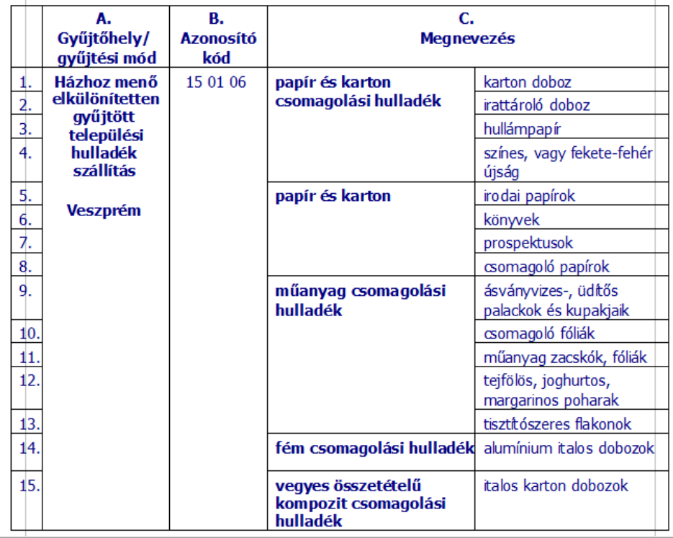

A hulladékok az elkülönített gyűjtéshez a Közszolgáltató által biztosított edényben helyezhetők el, kivéve a papír és karton csomagolási hulladék, melyet kötegelve, az edény mellett kell elhelyezni. „